,МИНИСТЕРСТВО ЦИФРОВОГО РАЗВИТИЯ, СВЯЗИ И МАССОВЫХ КОММУНИКАЦИЙ РОССИЙСКОЙ ФЕДЕРАЦИИ
Ордена трудового Красного Знамени федеральное государственное бюджетное
образовательное учреждение высшего образования
«Московский технический университет связи и информатики»

Кафедра Программная инженерия

Отчет по лабораторной работе №3
по дисциплине «Введение в информационные технологии»

Выполнил: студент группы БВТ2501
Шакифа Амро

Проверил: _________________

Москва, 2025

Лабораторная работа №3: Работа с файлами в Python: открытие, чтение, запись, работа с исключениями

Цель работы: Освоить принципы определения и использования функций в языке программирования Python, понять механизмы передачи аргументов в функции, научиться применять функции для решения практических задач, а также изучить базовые алгоритмические конструкции.

Задание 1: Открытие и чтение файла

- Создайте текстовый файл example.txt и заполните его несколькими строками текста.
- Напишите функцию на Python, которая открывает файл example.txt в режиме чтения и выводит его содержимое на экран.
- Используйте разные методы чтения файла: чтение всего файла сразу, построчное чтение, реализуйте выбор типа чтения в принимаемых аргументах функции.

#Чтение всего файла
with open('example.txt', 'r') as file:
content = file.read()
#Построчное чтение
with open('example.txt', 'r') as file:
for line in file:
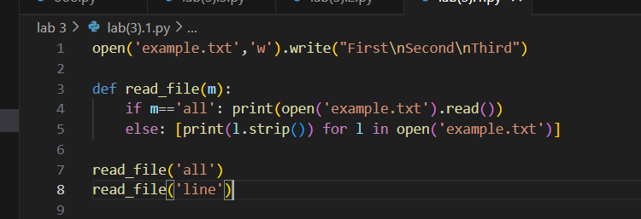
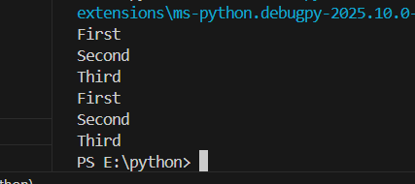

Задание 2: Запись в файл

- Напишите программу, которая запрашивает у пользователя текст и записывает его в новый файл user_input.txt.
- Реализуйте функционал добавления текста в существующий файл, не удаляя его предыдущее содержимое.
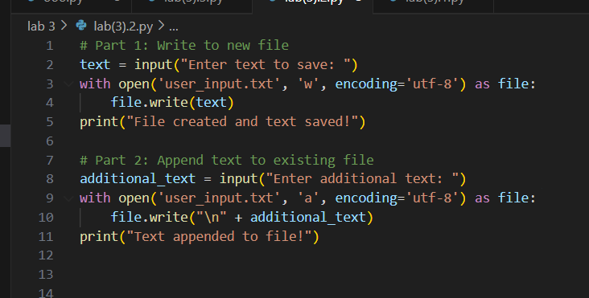
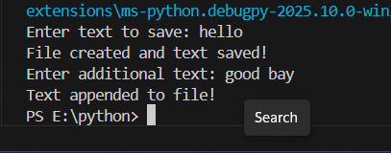

Задание 3: Запись в файл

- Модифицируйте программу из Задания 1 так, чтобы она корректно обрабатывала исключение, возникающее при попытке открыть несуществующий файл. Вместо вывода ошибки программа должна выводить пользователю понятное сообщение.
